超薄正面对射光电传感器
PCB 结构与电子设计说明书

1. 文档目的与适用范围
- 本文档用于说明超薄正面对射光电传感器的 PCB 结构、光学定位、硬件方案、布局要求及测试方法，为结构设计、原理图设计、PCB 布局、测试板制作和量产评审提供统一依据。
- 本产品由发射端 TX 与接收端 RX 组成，采用正面对射方式工作。发射端产生调制光信号，接收端识别有效光信号，并根据检测结果输出常开、常闭或可配置的开关信号。
- 产品型号：超薄正面光电对射光电传感器
- 版本：20260827
- 编写日期：2026/8/27
- 适用发射端，接收端版本

2. 产品电子设计总体说明
- 该产品用于空间高度受限的对射检测场景。发射端与接收端分别安装在结构两侧，工作时发射端向接收端持续发出光信号；当光路被遮挡或接收信号低于设定条件时，接收端改变输出状态。
- 设计重点包括：
- 发射管、接收管与外壳透光孔的中心对齐；
- PCBA整体与外壳空间匹配；
- 接收前级模拟信号不受输出级、MCU 及外界 EMI 干扰；
- 焊线位置、指示灯位置和铜箔屏蔽位置满足装配与可靠性要求。

3. 机械结构与板框尺寸
按照提供的板框图进行设计，但是一定要跟外壳复核，量产前务必装壳确认。
PCB板厚度暂定1mm，优先使用2层板；若2层板不满足要求则改为4层板。

4. 光学要求
- 发射管发光中心必须与 TX 透光孔中心对齐。
- 接收管感光中心必须与 RX 透光孔中心对齐。
- 指示灯与指示灯灯罩对应。

5. 发射端设计
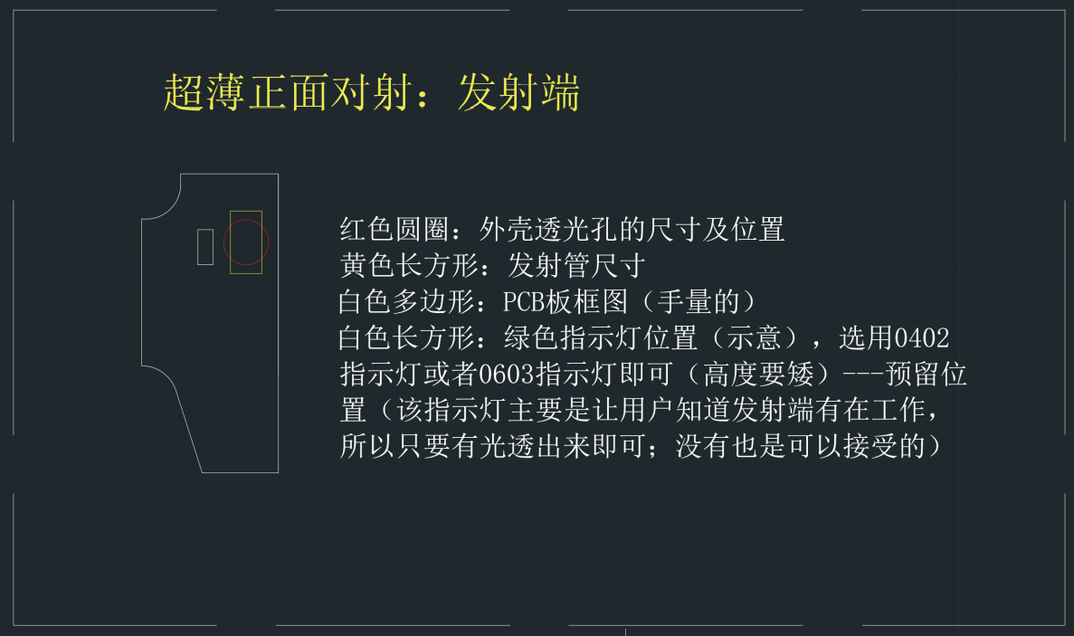
- 发射驱动、电流、占空比脉冲方式。
- 工作指示灯、MCU、驱动器件、焊线焊盘及铜箔屏蔽区。
- 高度限制：元件高度 + PCB 厚度 < 3 mm。
- 发射管：采用1206封装，具体见规格书；
- 发射管的中心必须与透光孔（下图红色圆圈）中心对齐（两个中心 点在同一个位置）。
- 指示灯：预留 --- -用于告知发射端是工作的；
- 铜箔焊盘：预留焊盘位置给MCU包裹铜箔。
- 外接焊线焊盘：位于板框的底部。
- 烧录pin：支持4p测试夹具或探针烧录，建议采用1.25pin间距，VCC和GND应错开。

6. 接收端设计
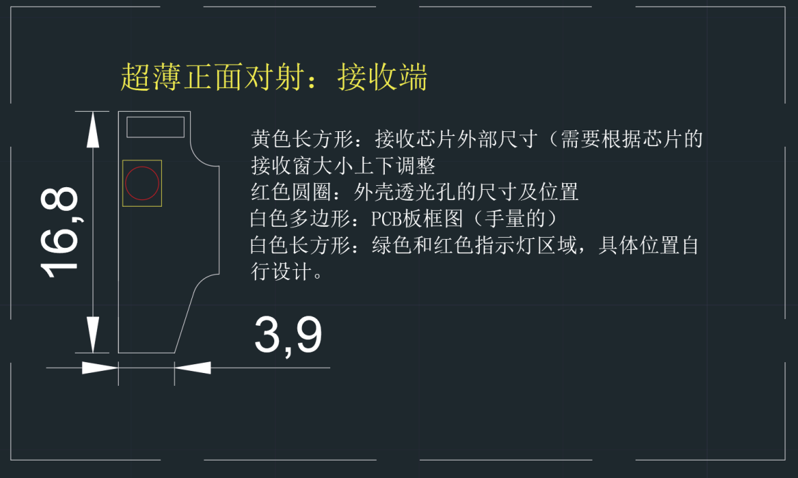
- 模拟链路：接收管 → 前级放大 → 滤波/比较 → MCU 或输出级。
- 指示灯：电源指示灯、输出指示灯、按照结构指示灯位置放置；
- 接收管：接收管封装与对射光电贴片接收管是同一个，其中心必须与透光孔中心对齐（两个中心点在同一个位 置）；
- 指示灯位置：PCB顶部，左边为电源指示灯，右边为输出指示灯--双指示灯
- 铜箔焊盘：预留铜箔焊盘位置，铜箔需要包裹接收管（接收管铜箔位置后续会开孔）、运放和MCU；
- 焊线焊盘：位于PCB板框的底部，可以每面放置两个焊盘，电源和地线不要放一起，要错开放
- 高度限制：元件高度 + PCB 厚度 < 3 mm。
- 烧录pin：支持4p测试夹具或探针烧录，建议采用1.25pin间距，VCC和GND应错开

7. 电子方案选择
由于PCB尺寸非常小，建议在做完测试板后按照板框图进行元器件布局以确认最终的电子方案。
- 最优方案：4路运放（LMV324AILQ/TR-HG）+2路输出
- 其次方案：2路运放（LMV358AIDQ2/TR-HG )+2路输出
- 最小方案：2路运放（LMV358AIDQ2/TR-HG )+1路输出+1个切换常开常闭
- 保底方案：2路运放（LMV358AIDQ2/TR-HG )+1路输出 NPN输出

可以用双路NPN芯片双路NPN的封装面积相比两个三极管的封装应该要小一些。

8. PCB布线规则
- 接收管到前级运放走线最短；输出开关线、发射驱动线远离接收前级以及接收相关布线。
- 运放后级进mcu信号走线也需最短，避免横跨大量电路导致信号异常，后续很难查错
- 只要是信号走线都尽可能短。
- 焊线焊盘在底部，电源正极与 GND 尽可能不要放一起，错开放。

9. 布局、屏蔽与可靠性要求
- 布局优先级：透光孔/光学器件 （必须与结构对应，不可更改）→ 前级模拟电路 → MCU → 输出级 → 指示灯与焊盘。
- PCBA总高度小于 3 mm；不得选用超过1mm的元器件，若不可避免，则高的元器件应远离靠近光学结构那面。
- 铜箔焊盘接地，重点保护接收管、运放和 MCU，避免环境光及 EMI 干扰。

10. 测试板制作与验证流程
依次验证：光学验证、板框干涉、PCBA干涉、信号干扰
- 按真实板框制作 1:1 丝印；接收管和发射管必须按照放置与丝印中与板框图对应的位置，以便发射管、接收管与结构的光学匹配。
- 板框验证：待测试板功能确认差不多后，可以按照板框图投板并装配以验证是否能装到板子中且与结构无干涉。
- PCBA验证：此步骤可以跟板框验证同步进行，也可独立进行。重点验证PCBA与结构是否存在干涉，若有干涉则需要重新调整布局。
- 信号验证：主要验证发射信号、接收信号、放大后的信号，本步骤由电子工程师与嵌入式软件工程师共同配合来验证。

11. 量产板检查表
- □ 板框已确认
- □ 透光孔与器件中心已确认（光学确认）
- □ 高度满足 <3 mm（PCBA装配确认）
- □ 焊线方向与极性已确认
- □ 屏蔽效果已验证
- □ 生产文件与测试文件一致：最终的原理图、BOM、Gerber、贴装坐标和测试版本一致。

